**Watercolor Dream 기획서**

목차

1. 게임 플로우
2. 게임 진행 명세
3. 플레이어 명세
4. 데이터 명세
5. 맵 디자인
6. UI 명세
7. 그래픽 컨셉
8. **게임 플로우**

다음과 같은 State Machine을 따른다.

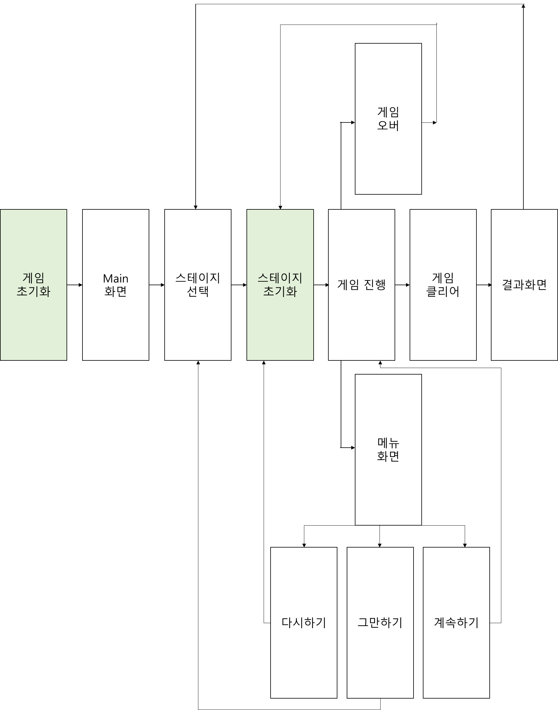

1. 게임 초기화

|  |  |  |
| --- | --- | --- |
| 진입 조건 | 어플리케이션이 시작되었을 때 | |
| 일회성 실행 | 플레이 데이터를 불러와 클리어한 스테이지에 대한 정보를 로드 한다. | |
| 지속 실행 |  | |
| 전이 | Main 화면 | 로드가 끝난 경우 |

1. Main 화면

|  |  |  |
| --- | --- | --- |
| 진입 조건 | 게임 초기화가 끝난 뒤 | |
| 일회성 실행 | Main 씬에서 Stage 씬으로 넘어가는 버튼을 활성화한다. | |
| 지속 실행 |  | |
| 전이 | 스테이지 선택 | Stage씬으로 넘어가는 버튼이 눌려질 경우 |

1. 스테이지 선택

|  |  |  |
| --- | --- | --- |
| 진입 조건 | Main 씬에서 Stage씬으로 넘어가는 버튼이 눌려질 경우 | |
| 일회성 실행 | 미리 불러온 스테이지 정보를 바탕으로, 스테이지 관련 데이터를 초기화하고 각 스테이지별 진입 버튼을 활성화한다. | |
| 지속 실행 |  | |
| 전이 | 스테이지 초기화 | 각 스테이지에 해당하는 버튼 중 하나가 눌려질 경우 |

1. 스테이지 초기화

|  |  |  |
| --- | --- | --- |
| 진입 조건 | 스테이지 진입 버튼 중 하나가 눌려질 경우 | |
| 일회성 실행 | 좌우 회전 버튼을 비활성화한다.  플레이어의 위치를 초기화하고, 해당 스테이지의 맵을 초기화한다 | |
| 지속 실행 |  | |
| 전이 | 게임 진행 | 스테이지 초기화가 끝난 경우 |

1. 게임 진행

|  |  |  |
| --- | --- | --- |
| 진입 조건 | 스테이지 초기화가 끝난 뒤 | |
| 일회성 실행 | 좌우 회전 버튼을 활성화한다. | |
| 지속 실행 | 플레이어의 색이 바뀔 때마다 UI를 업데이트한다. | |
| 전이 | 메뉴 화면 | 게임 진행 도중 메뉴 버튼을 눌렀을 경우 |
| 게임 오버 | 게임 오버 조건을 달성했을 경우 |

1. 게임 오버

|  |  |  |
| --- | --- | --- |
| 진입 조건 | 게임 오버 조건을 달성했을 때 | |
| 일회성 실행 | 좌우 회전 버튼을 비활성화한다. Fade-out 효과를 실행한다. | |
| 지속 실행 |  | |
| 전이 | 스테이지 초기화 | Fade-out 효과가 끝났을 경우 |

1. 메뉴 화면

|  |  |  |
| --- | --- | --- |
| 진입 조건 | 게임 진행 도중 메뉴 버튼을 눌렀을 때 | |
| 일회성 실행 | 게임을 일시정지하고, 메뉴 UI를 활성화한다. | |
| 지속 실행 |  | |
| 전이 | 다시하기 | 다시하기 버튼을 눌렀을 경우 |
| 그만하기 | 그만하기 버튼을 눌렀을 경우 |
|  | 계속하기 | 계속하기 버튼을 눌렀을 경우 |

1. 다시하기

|  |  |  |
| --- | --- | --- |
| 진입 조건 | 메뉴 화면에서 다시하기 버튼을 눌렀을 때 | |
| 일회성 실행 | 메뉴 UI를 비활성화한다. Fade-out 효과를 실행한다. | |
| 지속 실행 |  | |
| 전이 | 스테이지 초기화 | Fade-out 효과가 끝났을 경우 |

1. 그만하기

|  |  |  |
| --- | --- | --- |
| 진입 조건 | 메뉴 화면에서 그만하기 버튼을 눌렀을 때 | |
| 일회성 실행 | 메뉴 UI를 비활성화한다. Fade-out 효과를 실행한다. | |
| 지속 실행 |  | |
| 전이 | 스테이지 선택 | Fade-out 효과가 끝났을 경우 |

1. 계속하기

|  |  |  |
| --- | --- | --- |
| 진입 조건 | 메뉴 화면에서 계속하기 버튼을 눌렀을 때 | |
| 일회성 실행 | 메뉴 UI를 비활성화한다. 일시정지된 게임을 다시 진행시킨다. | |
| 지속 실행 |  | |
| 전이 | 게임 진행 | 일회성 실행 부분 처리가 다 끝났을 경우 |

1. 게임 클리어

|  |  |  |
| --- | --- | --- |
| 진입 조건 | 게임 클리어 조건을 달성했을 때 | |
| 일회성 실행 | 좌우 회전 버튼을 비활성화한다. 클리어한 스테이지에 대한 데이터를 저장한다. | |
| 지속 실행 |  | |
| 전이 | 결과 화면 | 데이터 저장이 끝났을 경우 |

1. 결과 화면

|  |  |  |
| --- | --- | --- |
| 진입 조건 | 게임 클리어 후 데이터 저장이 끝났을 때 | |
| 일회성 실행 | 결과 UI를 활성화한다. | |
| 지속 실행 |  | |
| 전이 | 스테이지 선택 | 스테이지 선택 버튼을 눌렀을 경우 |

1. **게임 진행 명세**

게임 시작

: 플레이어의 초기 색을 가진 start tile 위 공중에서 게임이 시작된다.

게임 진행

: 플레이어는 start tile에서 튕겨진 이후 계속 한 방향으로 포물선 운동한다. 좌우버튼으로 플레이어의 이동 방향을 조절할 수 있다. 플레이어는 tile에 닿을 때마다 color rule에 따라 색이 바뀐다. Color rule은 플레이어 명세 파트에서 후술.

게임 클리어 조건

: 게임 오버 되지 않고 목적지에 도달할 경우

게임 오버 조건 :

1. 각 map마다 있는 조건을 벗어난 타일에 닿을 경우
2. 플레이어의 y좌표가 마지막에 닿은 타일의 y좌표보다 15 이상 작아진 경우 (떨어지는 경우) 게임 오버
3. **플레이어 명세**

이동 : 발판을 밟으면 1.9*반지름 만큼 앞으로 이동할 수 있는데, 좌우의 버튼을 누르면 방향전환을 할 수 있다. 발판을 계속해서 밟으면서 이동하는 방식이다.

Color rule :

정육면체의 RGB색상 큐브가 있고 그 큐브는 RGB기준으로 white(1,1,1), black(0,0,0), red(1,0,0), green(0,1,0), blue(0,0,1), yello(1,1,0), cyan(0,1,1), magenta(1,0,1)의 8개의 꼭짓점을 갖고 있습니다. 그 꼭짓점을 작은 정육면체의 꼭짓점으로 하고, 길이를 0.25로 하는 색상의 집합(white와 black은 제외)를 6개를 만들 것입니다.

Ex) red를 꼭짓점으로 하면, (1~0.75, 0~0.25, 0~0.25)입니다.

-> (1,0,0), (1,0.25,0.25), (1,0.25,0), (1,0,0.25)

|  |  |  |  |  |  |  |
| --- | --- | --- | --- | --- | --- | --- |
| set | red | green | blue | cyan | magenta | yellow |
| 밝 | 1, 0.25, 0  4) | 0, 1, 0.25 | 0, 0.25, 1 | 0, 1, 0.75 | 1, 0, 0.75 | 0.75, 1, 0  1) |
| 어 | 1, 0, 0.25 | 0, 0.75, 0  2) | 0, 0, 0.75  6) | 0, 0.75, 1  3) | 0.75, 0, 1  5) | 1, 0.75, 0 |
| 특성 | 각도 30 | 좌우 회전 불가 (1.5초) | 각도 70 | 공 1.5초간 안보이기 | 밟으면 떨어짐. 밟으면 안됨. | 좌우 버튼 회전방향 바꾸기 |

63.75 -> 63 / 191.25 -> 192

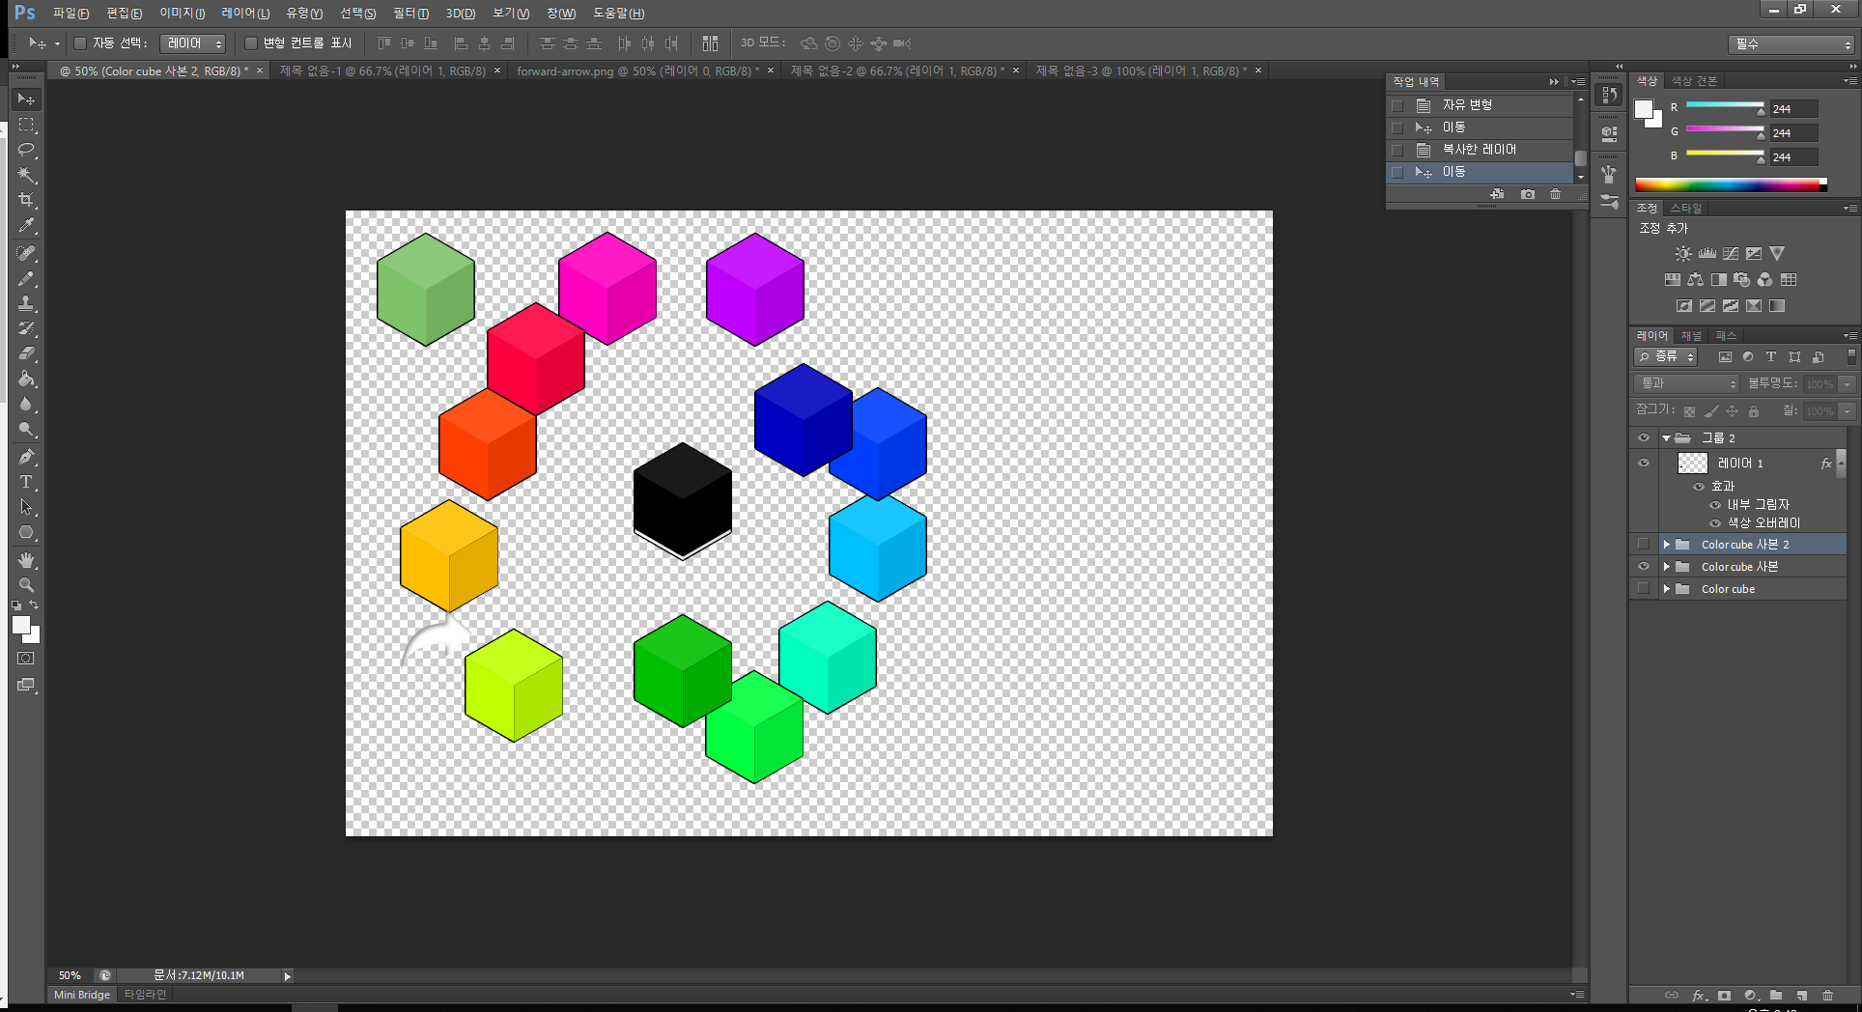기본설정 - black발판, 50도 각도., 1.9h만큼 앞으로 이동

문양별 효과

원 - 두 배 거리 이동 = 3.8h / 사각형 - 뒤로 1.9h 이동 / 별(임시) - 공을 2초간 왼쪽 혹은 오른쪽 버튼이 꾹 눌린 상태로 변경 / 삼각형- 점프하는 과정 삭제하고 바로 앞으로 순간이동

1. **데이터 명세**

맵 데이터 : 각 스테이지의 맵에 대한 데이터 구조.

TBD

스테이지 데이터 : 각 스테이지의 클리어 여부를 저장하는 데이터 구조.

TBD

1. **맵 디자인**

총 6개의 map이 존재한다.

1. 정오(아침~오후 사이) - 해질녘 - 밤(가로등 켜진 밤거리 - point light이용?) : 그냥 길가들 -> 시간순?

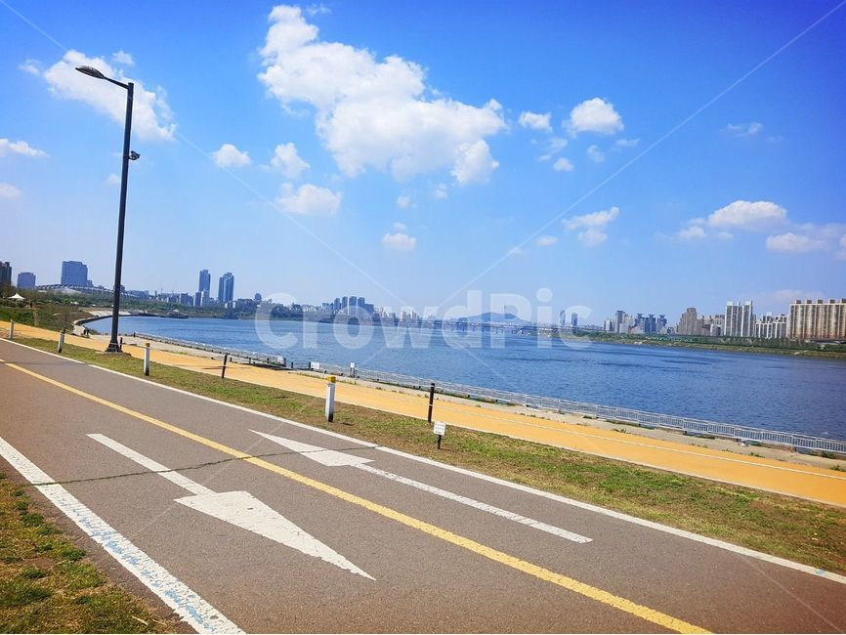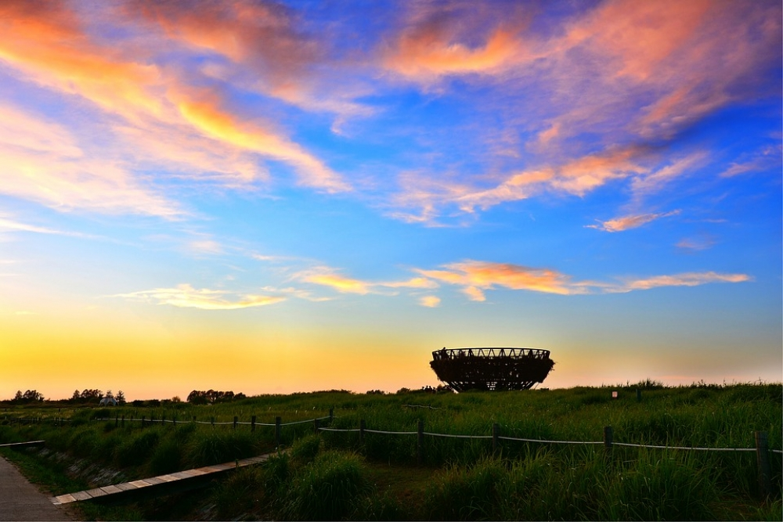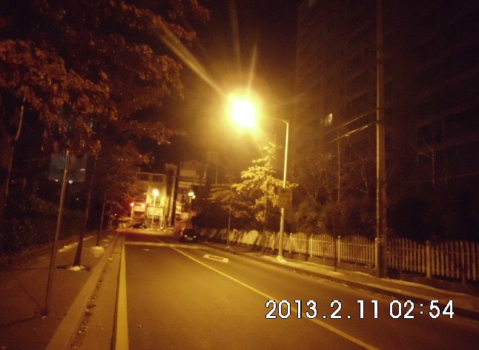

건물이나 나무쭉있고 일정간격으로 가로등있는 딱 그런느낌... 배경들은 다 똑같아도 상관없을듯 밝기랑 색감쪽만 중요해보임...

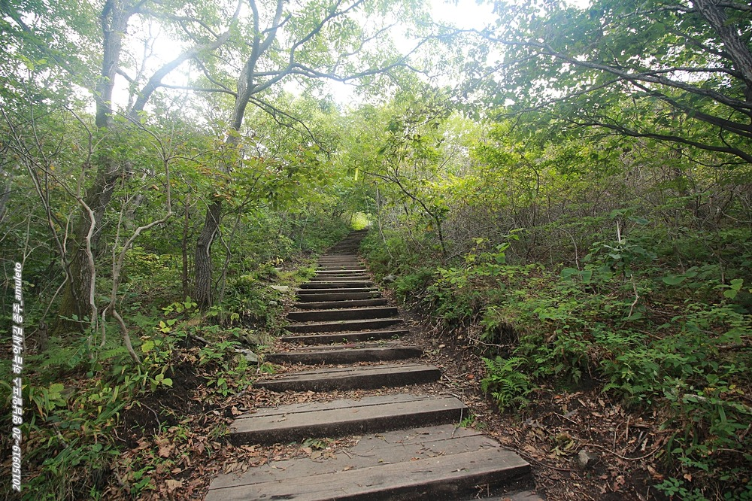2. 산길 - 하늘(맑은하늘 ~ 밤하늘) - 우주 : 약간 조금씩 올라가는 느낌을 주면 될듯

발판이 나무 혹은 흙이나 돌 재질?





약간 발판이 구름느낌... 나서 통통튀면 좋을거 같음..

**UI 명세**

TBD

1. **그래픽 컨셉**

TBD